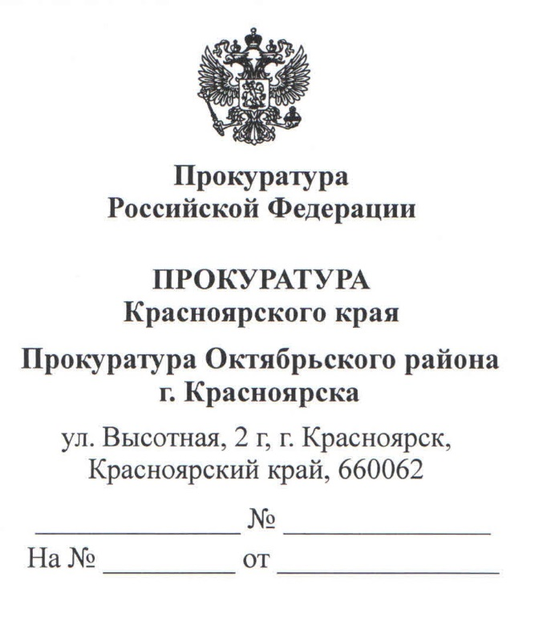
Прокуратура Красноярского края
Руководителю администрации Октябрьского района г. Красноярска

Гартману Г.П.

660062, г. Красноярск, ул. Высотная, 15

Направляется для размещения на сайте в разделе «Прокурор разъясняет» информация по разъяснению изменений законодательства за декабрь 2020 года.

Приложение на листах

Прокурор района

старший советник юстиции А.В.Крафт

В соответствии с Федеральным законом от 8 декабря 2020 г. N 404-ФЗ "О внесении изменений в статью 70 Федерального закона "О государственной регистрации недвижимости" и статью 16 Федерального закона "О внесении изменений в Градостроительный кодекс Российской Федерации и отдельные законодательные акты Российской Федерации"

"Дачная амнистия" продлена до 1 марта 2026 г. При этом теперь она касается жилых и садовых домов на земле, предназначенной не только для ведения гражданами садоводства, но и для ИЖС или личного подсобного хозяйства в границах населенного пункта. Также введено требование о соответствии недвижимости параметрам объекта ИЖС.

Права на указанные дома можно оформить в упрощенном порядке. Потребуются только технический план и правоустанавливающий документ на участок, если право на землю не зарегистрировано в ЕГРН. В этом случае сведения об объекте недвижимости, за исключением данных о его площади и местоположении, указываются в техплане на основании проектной документации (при ее наличии) или декларации.

Кроме того, владельцы дачной и садовой земли, участков для ИЖС и ведения личного подсобного хозяйства, на которых до 4 августа 2018 г. начато строительство или реконструкция жилого объекта, смогут до 1 марта 2026 г. направить в уполномоченный орган уведомление о планируемом строительстве или реконструкции. В этом случае не придется получать разрешения на строительство и ввод объекта в эксплуатацию.

Федеральный закон от 8 декабря 2020 г. N 417-ФЗ "О внесении изменений в статьи 1 и 11 Закона Российской Федерации "О пенсионном обеспечении лиц, проходивших военную службу, службу в органах внутренних дел, Государственной противопожарной службе, органах по контролю за оборотом наркотических средств и психотропных веществ, учреждениях и органах уголовно-исполнительной системы, войсках национальной гвардии Российской Федерации, органах принудительного исполнения Российской Федерации, и их семей"

Уточнены категории лиц, на которых распространяются особые условия пенсионного обеспечения.

Поправки предусматривают:

- установление для федерального органа исполнительной власти в сфере мобилизационной подготовки и мобилизации категории лиц, на которых распространяются условия пенсионного обеспечения, предусмотренные для сотрудников силовых ведомств;

- закрепление за ФСБ обязанности осуществлять пенсионное обеспечение в отношении военнослужащих, уволенных из вышеупомянутого органа.

Поправки распространяются на правоотношения, возникшие с 31 декабря 2017 г.

Федеральный закон от 8 декабря 2020 г. N 403-ФЗ "О внесении изменений в статьи 14 и 17 Федерального закона "Об оружии"

В законе регламентирован порядок ввоза и вывоза охотничьего оружия.

Закреплен порядок ввоза охотничьего оружия и патронов к нему иностранными гражданами. Для этого потребуется разрешение, которое выдается Росгвардией или ее территориальными органами по заявлениям юрлиц и ИП, ведущих охотничье хозяйство. Устанавливается перечень прилагаемых документов. Среди них:

- договор об оказании услуг в сфере охотничьего хозяйства, заключенный с иностранцем;

- копия охотхозяйственного соглашения заявителя с региональным органом;

- учредительные документы заявителя либо выписка из ЕГРИП;

- список номерного учета ввозимых оружия и (или) патронов;

- проекты заключений (разрешительных документов) на временный ввоз оружия и патронов к нему и их обратный вывоз;

- копия документа, удостоверяющего личность иностранного гражданина.

Также урегулирован вывоз из РФ в страны ЕАЭС охотничьего оружия и патронов к нему гражданами России.

Закон вступает в силу по истечении 90 дней после даты обпуликования

В декабре 2020 года приняты ряд законов, направленных на дополнительные меры государственной поддержки семей, имеющих детей

Так, Федеральным законом от 8 декабря 2020 г. N 414-ФЗ "О внесении изменения в статью 23 Закона Российской Федерации "О занятости населения в Российской Федерации" предусмотрено следующее

Скорректирован Закон о занятости. Поправки касаются профессионального обучения и дополнительного профессионального образования женщин в период отпуска по уходу за ребенком до достижения им возраста 3 лет. Указано, что женщина может обратиться в орган занятости не только по месту жительства, но и по месту пребывания.

Кроме того, в соответствии с Федеральным законом от 8 декабря 2020 г. N 409-ФЗ "О внесении изменений в статью 12 Федерального закона "О дополнительных мерах государственной поддержки семей, имеющих детей" и отдельные законодательные акты Российской Федерации" изменился порядок перенаправления маткапитала при отказе женщины тратить его на будущую пенсию.

Так, женщины, выбравшие расходование маткапитала на формирование накопительной пенсии, до назначения последней вправе отказаться от этого направления.

В течение 6 месяцев после поступления возвращенных средств на счет ПФР владелец сертификата может обратиться с заявлением о распоряжении маткапиталом на улучшение жилищных условий, получение образования ребенком (детьми), приобретение товаров и услуг для социальной адаптации и интеграции в общество детей-инвалидов либо с заявлением о продлении этого срока. Указанный срок может быть продлен на 6 месяцев в случае обращения с заявлением о продлении срока подачи заявления о распоряжении маткапиталом.

Если заявления не были поданы, то маткапитал снова направляется на формирование накопительной пенсии.

Для женщин, отказавшихся от использования маткапитала на формирование накопительной пенсии до введения поправок, течение 6-месячного срока начинается со дня вступления в силу изменений.

